Московский государственный технический университет им. Н. Э. Баумана

Лабораторная работа №1

«Разработка программы для решения биквадратных уравнений»

Выполнила студент группы ИУ5-34Б

C. С. Подопригорова

2019 г.

Описание задания. Нужно разработать программу для решения биквадратного уравнения.

1. Программа должна быть разработана в виде консольного приложения на языке C#.

2. Программа должна позволять осуществлять ввод с клавиатуры коэффициентов А, В, С, (уметь реализовывать ввод коэффициентов через параметры командной строки)

3. Должна вычислять дискриминант и корни уравнения (в зависимости от дискриминанта). В зависимости от введенных значений коэффициентов А, В, С, в программе должны быть реализованы варианты решений при А=0, В=0

4. Если хотя бы один из коэффициентов А, В, С введен некорректно, то программа должна сообщить об ошибке (цвет шрифта красный) и позволить и ввести коэффициент повторно.

5. Отображать на экране информацию зеленым цветом, если корни имеются, и красным, если корней нет

6. Выводить в заголовке окна фамилию имя и номер группы

**Листинг программы.**

**Экранные формы с примерами выполнения программы.**

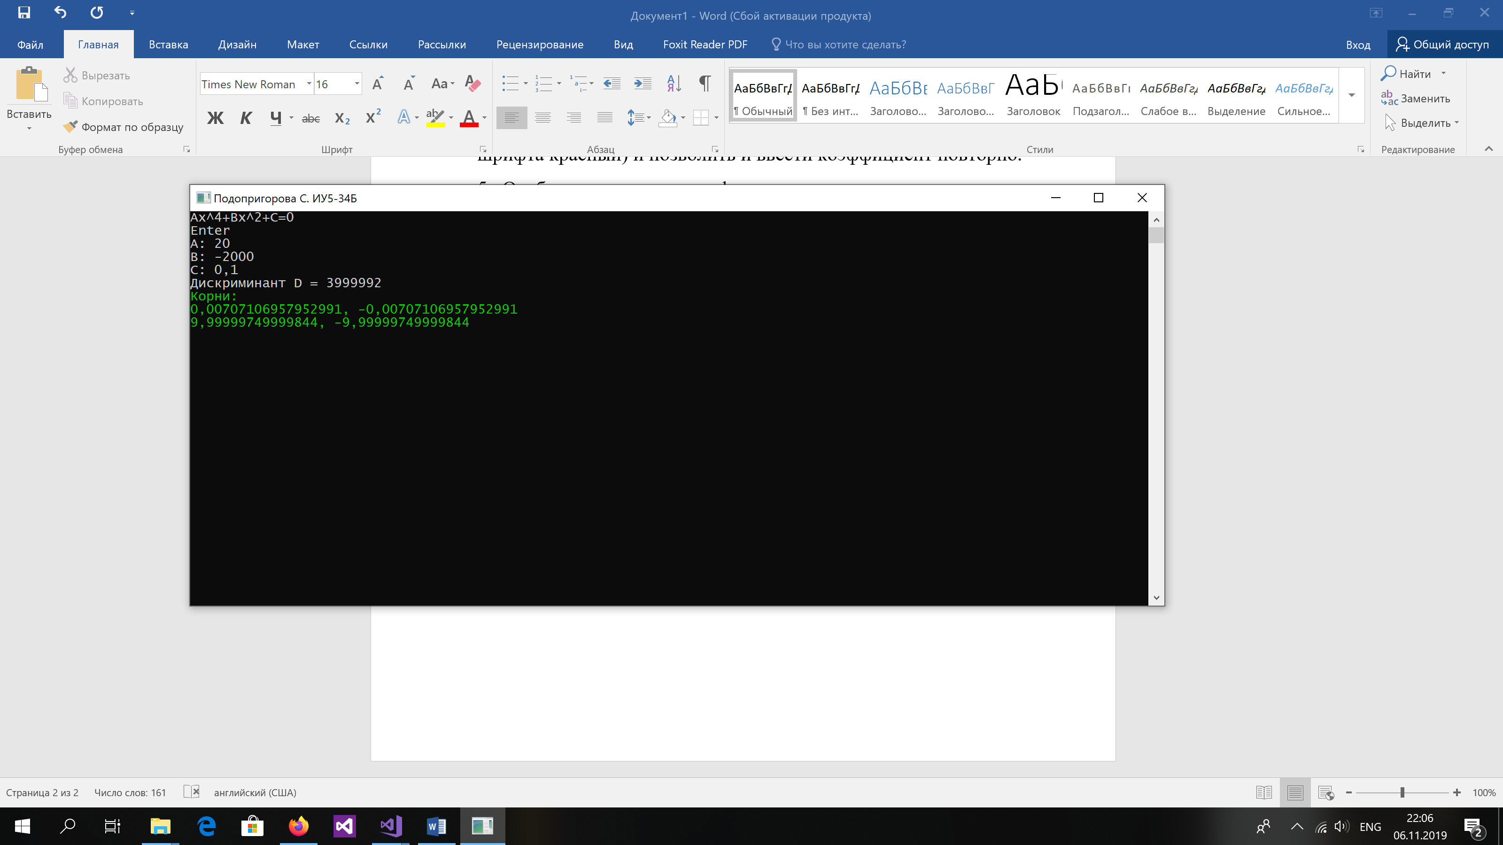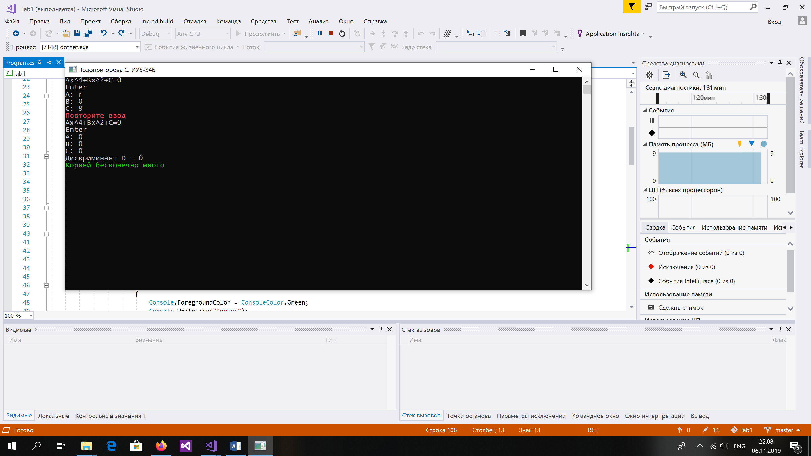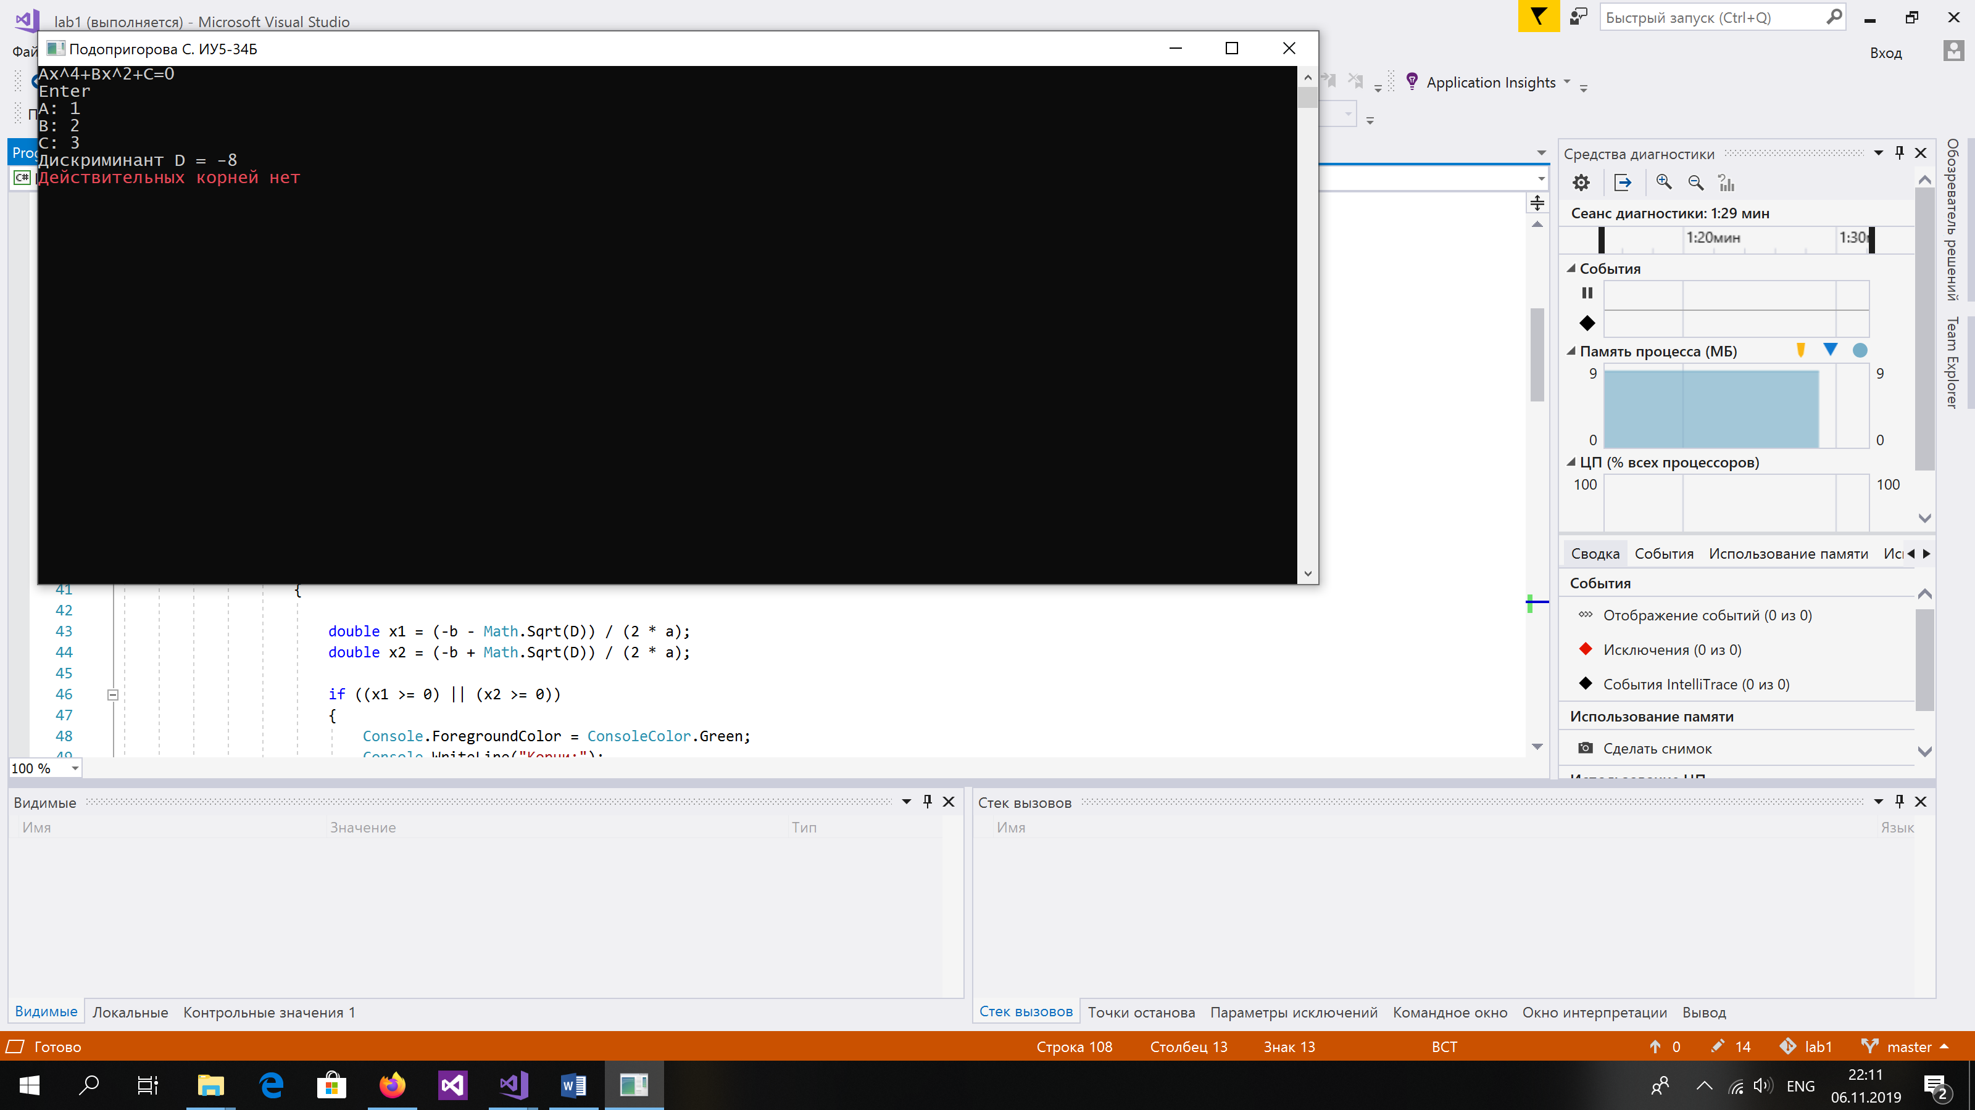

**Ссылка на гитхаб:** https://github.com/Aletvans/BKIT.git